武汉大学计算机学院
《数字逻辑》期末考试（A卷）参考答案
2008～2009学年第二学期（闭卷考试）
一、填空题（每空1分，共16分）
1．[X]_{真值}=－0.0100，[X]_{反}=1.1011。
2．（30.5）₁₀=（11110.1）₂=（36.4）₈=（1E.8）₁₆
3．反函数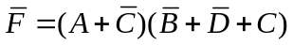，对偶函数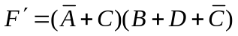。
4．（158）₁₀ 5．甲 6．可以（允许） 7．1
8．不允许 9．可以（允许） 10．可 11．增加冗余项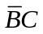 12．4
二、证明题（6分）
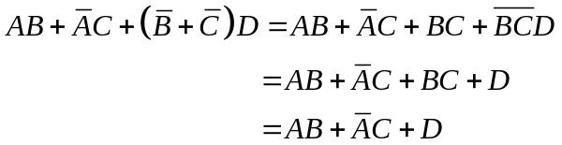
三、化简题（每小题5分，共10分）
1．解：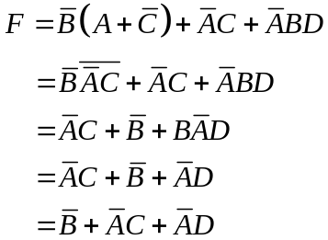
2．解①：画卡诺图
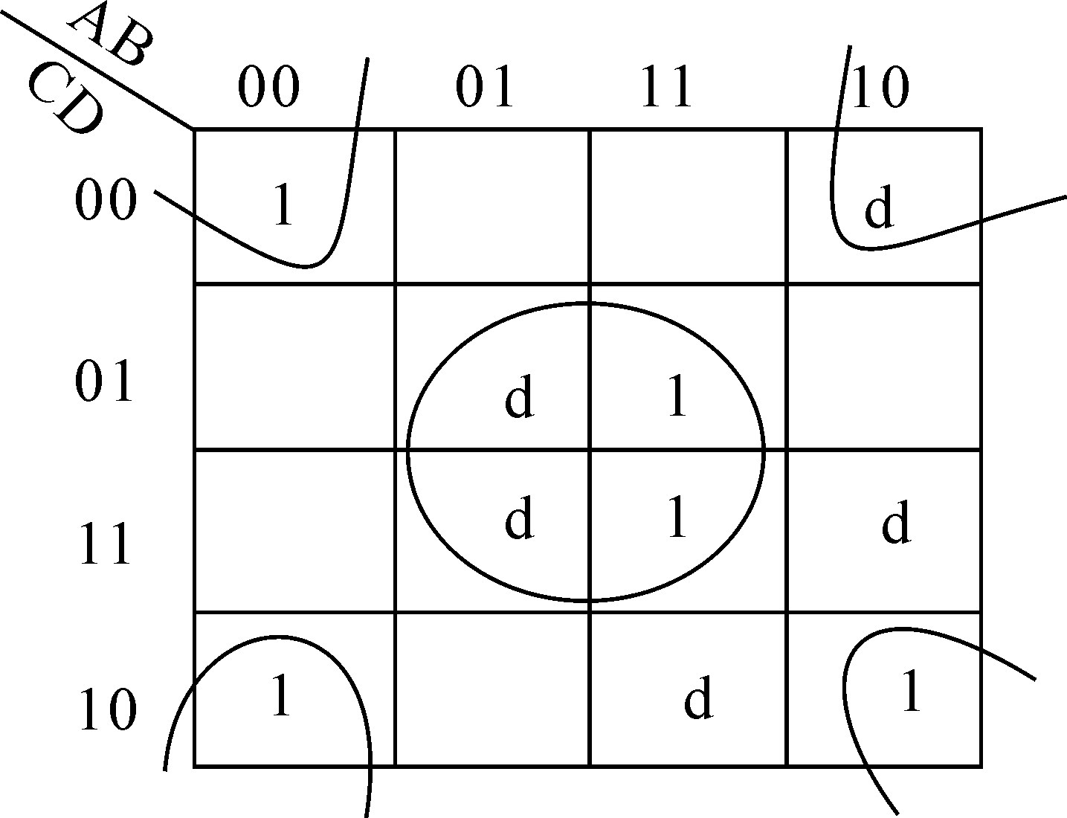
②最简与一或式 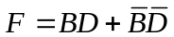
四、分析题（每小题10分，共20分）
1．解答
（1）输出函数表达式：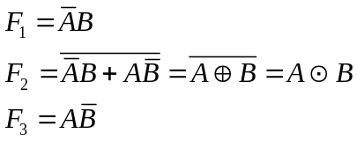
（2）列真值表
输入 |  | 输出
A | B | F₁ | F₂ | F₃
0 | 0 | 0 | 1 | 0
0 | 1 | 1 | 0 | 0
1 | 0 | 0 | 0 | 1
1 | 1 | 0 | 1 | 0
（3）功能说明：该电路对二个1位二进制数A、B进行比较，产生小于（F₁），等于（F₂）和大于（F₃）三种比较结果。
2．解答
（1）输出函数和激励函数表达式：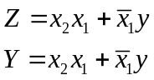（电路属于Mealy模型）
（2）流程表
二次状态 | 激励状态/输出状态Y/Z
y | x₂x₁=0 0 | 0 1 | 1 1 | 1 0
0 | /0 | /0 | 1/1 | /0
1 | /1 | 0/0 | /1 | /1
（3）总整图
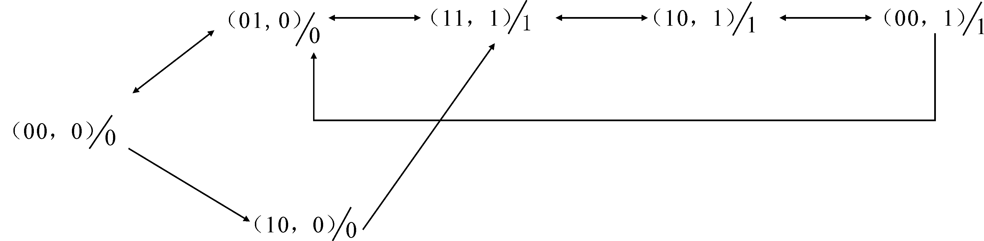
五、设计题（每小题12分，共24分）
1．解：设初态为A，由题意得：
现态  y | 次态/输出
现态  y | x=0 | x=1
A | A/0 | B/0
B | A/0 | C/0
C | D/1 | C/0
D | A/0 | B/0
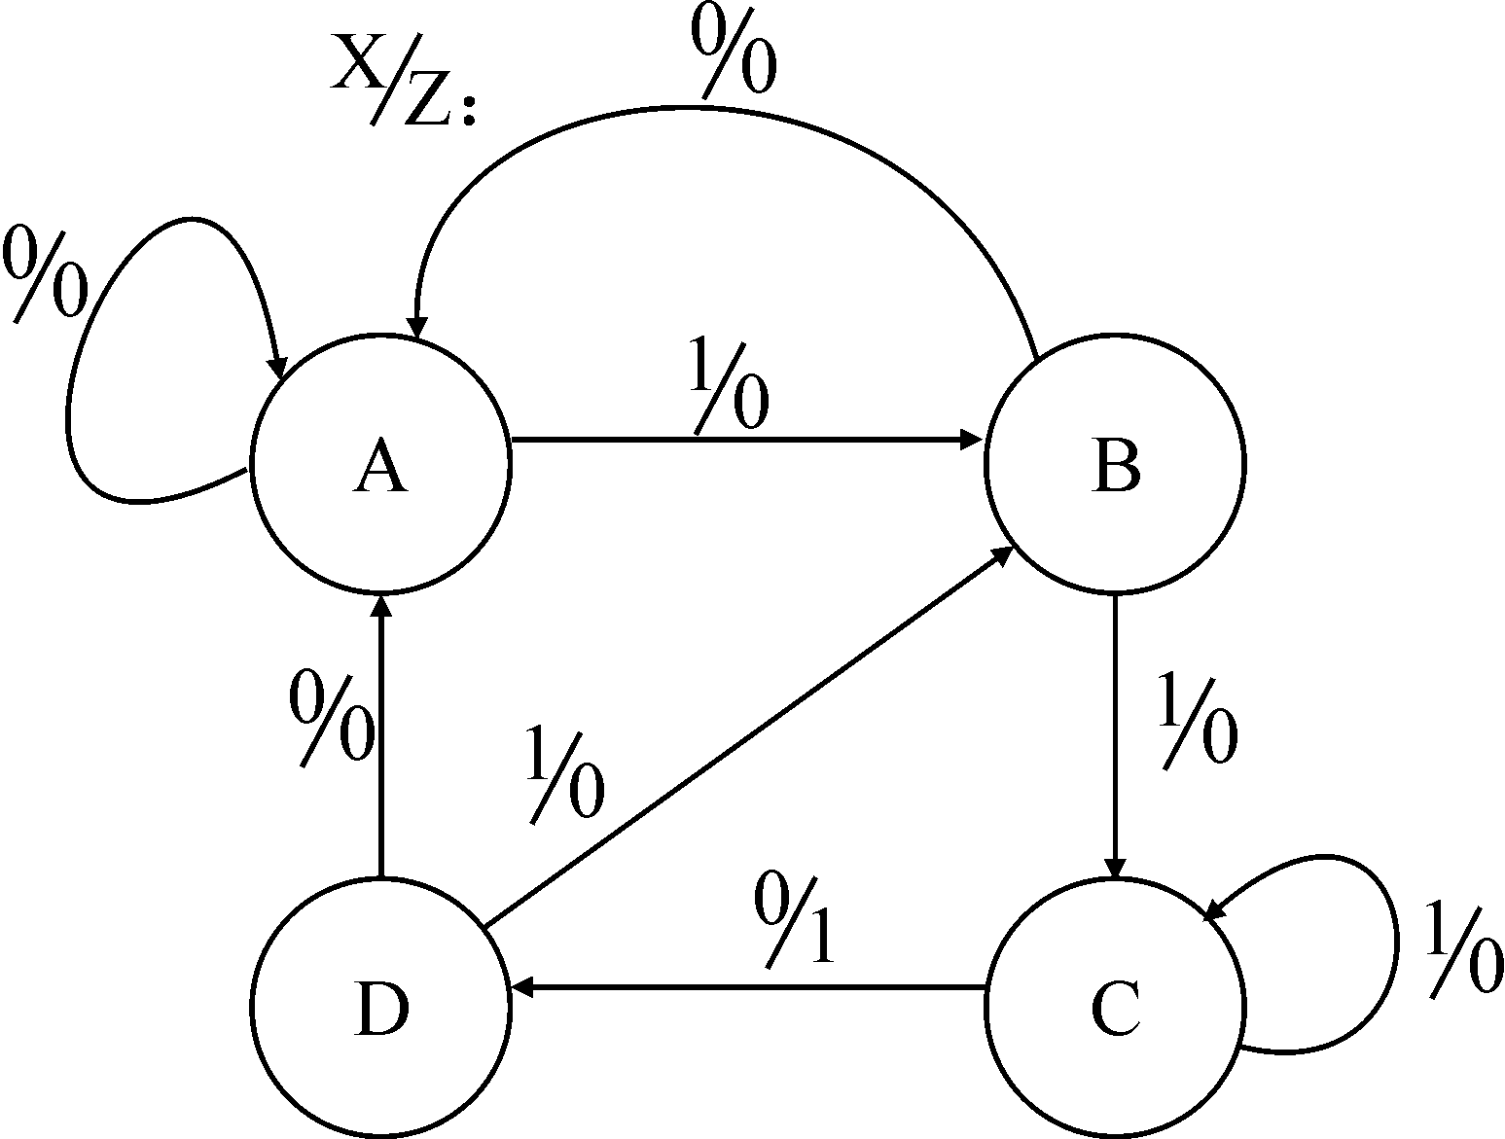
2．解（1）：列次态转换真值表
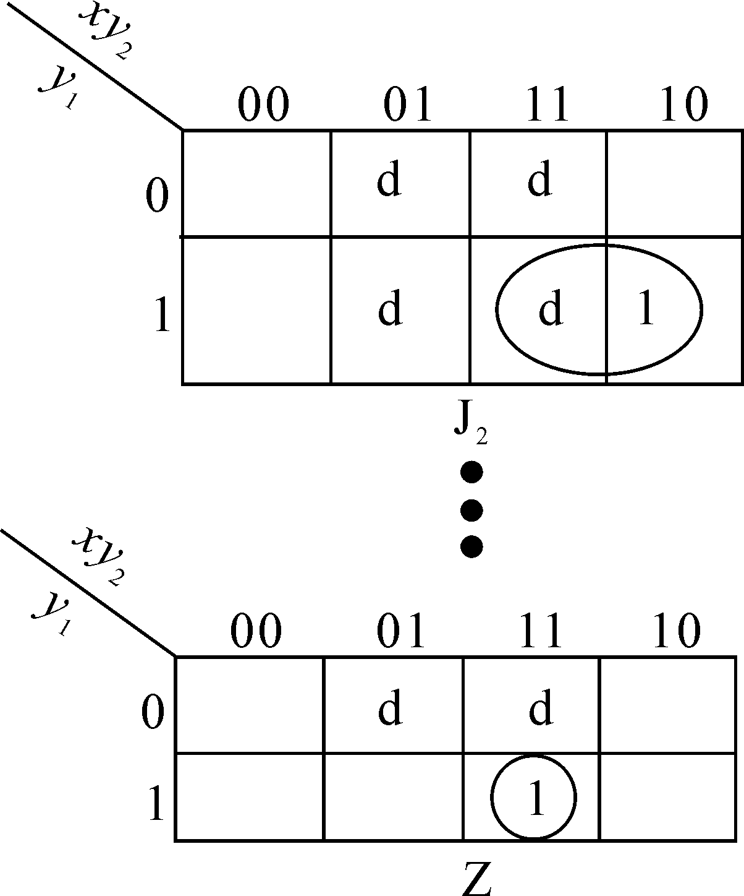
输入 |  |  | 次态 |  | 激励 |  |  |  | 输出Z
x | y₂ | y₁ | 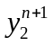 | 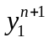 | J₂ | K₂ | J₁ | K₁ | 输出Z
0 | 0 | 0 | 0 | 0 | 0 | d | 0 | d | 0
0 | 0 | 1 | 0 | 0 | 0 | d | d | 1 | 0
0 | 1 | 0 | d | d | d | d | d | d | d
0 | 1 | 1 | 0 | 0 | d | 1 | d | 1 | 0
1 | 0 | 0 | 0 | 1 | 0 | d | 1 | d | 0
1 | 0 | 1 | 1 | 1 | 1 | d | d | 0 | 0
1 | 1 | 0 | d | d | d | d | d | d | d
1 | 1 | 1 | 1 | 1 | d | 0 | d | 0 | 1
（2）用卡诺图化简得：
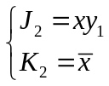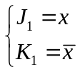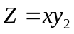
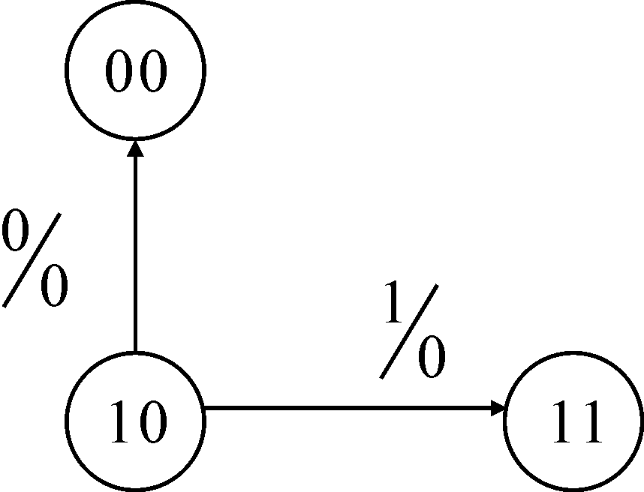
（3）讨论当电路进入多余状态10时，电路能否自启动。
x | y₂ | y₁ | J₂ | K₂ | J₁ | K₁ |  |  | z
0 | 1 | 0 | 0 | 1 | 0 | 1 | 0 | 0 | 0
1 | 1 | 0 | 0 | 0 | 1 | 0 | 1 | 1 | 0
可见电路能自启动。
（4）画逻辑图（略）
六、综合应用题（每小题12分，共24分）
1．解（1）：设输入变量为A、B、C，输出为F，列真值表如下：
（2）写输出函数表达式：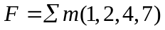
输入 |  |  | 输出
A | B | C | F
0 | 0 | 0 | 0
0 | 0 | 1 | 1
0 | 1 | 0 | 1
0 | 1 | 1 | 0
1 | 0 | 0 | 1
1 | 0 | 1 | 0
1 | 1 | 0 | 0
1 | 1 | 1 | 1
（3）选A、B作地址端，确定输入数据D₀、D₁、D₂、D₃。
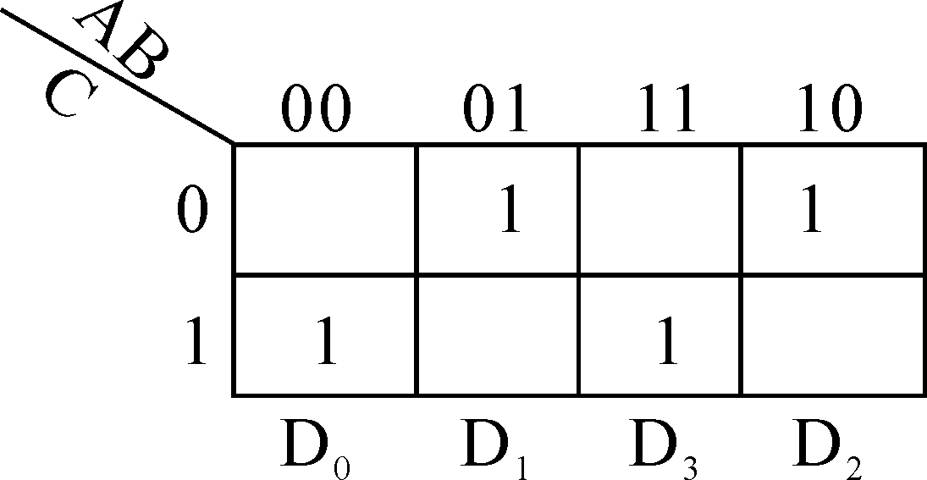
D₀=C、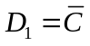
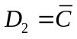、D₃=C
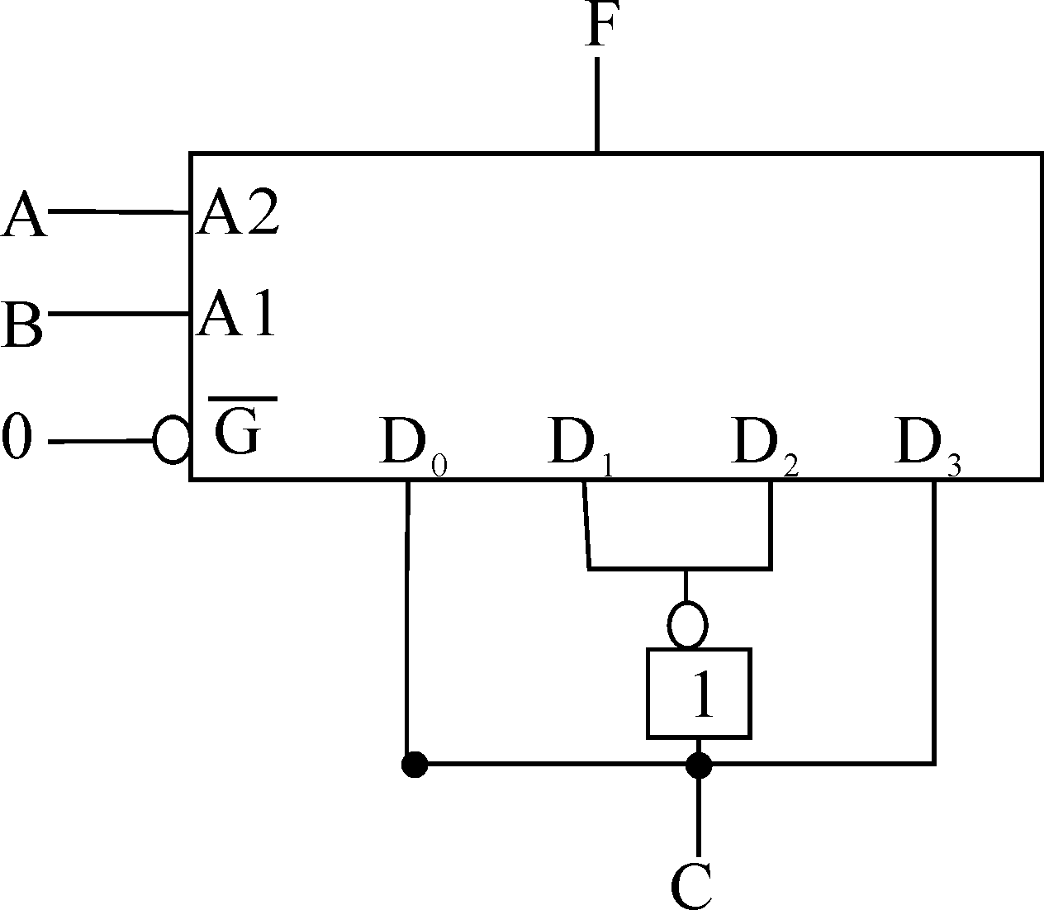
（4）画逻辑图

2．解：
①工作原理
当合上电源瞬间，电容上的电压不能突变，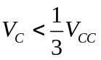，所以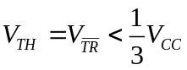，输出V_{o}=1，放电三极管截止，电源电压经R₁、R₂和电容C充电，V_{C}逐步上升，当V_{C}上升到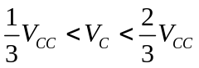时，放电三极管仍然截止，V₀仍然为1，电路处于第一个暂稳态。当V_{C}继续充电到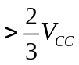时，此时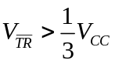，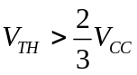，放电三极管开始导通，输出V_{o}=0，电容经过C、R₂和放电三极管T放电，V_{C}开始下降。当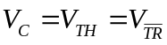下降到时，输出V₀仍为0，电路处于第二个暂稳态。当V_{C}继续放电下降到时，V_{TH}就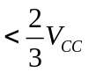，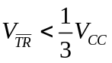，放电三极管又截止，输出V₀又变到1，又重复第一个暂稳态，如此循环产生振荡，输出矩形波。
（2）电容电压V_{C}的充放电波形和输出电压V_{o}的振荡波形如下：
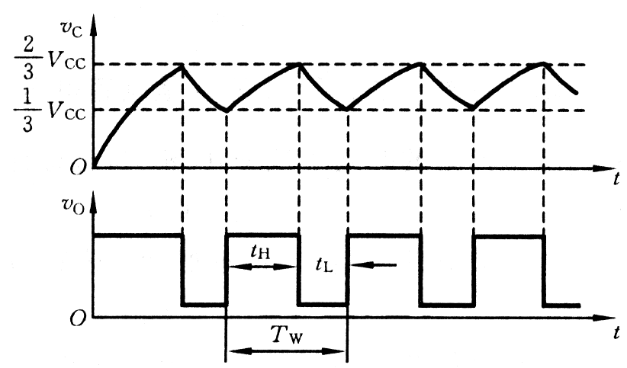
（3）输出矩形波的高电平时间t_{H}是电容电压V_{C}的充电时间，与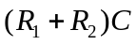有关，即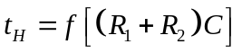或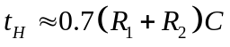。
输出低电平的时间t_{L}为V_{C}的放电时间，与R₂C有关。
即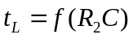或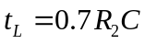
∴ 矩形波的振荡周期
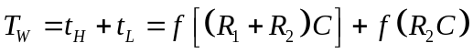
或 